МИНОБРНАУКИ РОССИИ
Санкт-Петербургский государственный
электротехнический университет
«ЛЭТИ» им. В.И. Ульянова (Ленина)
Кафедра МО ЭВМ

Отчет
по дисциплине «НИР»
Тема: Разработка и реализация алгоритмов морфинга изображений лиц

Студентка гр. 4303 |  | Гордеева Т.В.
Руководитель |  | Кухарев Г.А.

Санкт-Петербург
2019
ЗАДАНИЕ
на Научно-исследовательскую работу

Студентка Гордеева Т.В.
Группа 4303
Тема работы: Разработка и реализация алгоритмов морфинга изображений лиц

Содержание пояснительной записки:
«Содержание», «Введение», «Современное состояние вопроса», «Существующие алгоритмы», «Архитектура программной реализации», «Заключение», «Список использованных источников»
Предполагаемый объем пояснительной записки:
Не менее 20 страниц.
Дата выдачи задания: 01.09.2019
Дата сдачи реферата: 25.12.2019
Дата защиты реферата: 25.12.2019
Студентка |  | Гордеева Т.В.
Преподаватель |  | Кухарев Г.А.

Аннотация

В данной работе рассматриваются наиболее популярные существующие программы для морфинга. Производится отбор критериев и сравнение существующих аналогов по данным характеристикам.
Описываются основные методы морфинга, которые могут лежать в основе содержательной части существующих приложений. Приводятся сценарии использования, прототипы интерфейса разрабатываемого приложения и диаграмма деятельности, включающая этапы морфинга.

Summary

This paper introduces the most popular existing morphing programs. The criteria are selected and the existing analogues are compared by these characteristics.
The basic morphing methods that can underpin the content of existing applications are described. Use-case scenarios, prototypes of user interface of the application are developed and an activity chart including the morphing steps are given.
содержание

 | Введение | 5
1. | Современное состояние вопроса | 6
1.1. | Актуальность задачи | 6
1.2. | Существующие решения | 6
2. | Существующие алгоритмы | 10
2.1. | Обзор алгоритмов | 10
2.2. | Использованные методы | 11
2.3. | Алгоритм морфинга | 13
3. | Архитектура программной реализации | 15
3.1. | Сценарии использования | 15
3.2. | Используемые технологии | 15
3.3. | Интерфейс пользователя | 16
 | Заключение | 18
 | Список использованных источников | 19

введение

Человеческое лицо является одним из самых важных источников информации о человеке. Поэтому всё чаще современные компьютерные технологии применяются для более точного моделирования мимики лица человека. Одним из подходов к созданию анимации лиц является морфинг - эффект постепенного превращения одного объекта в другой путем непрерывного преобразования.
Целью данной работы является изучение существующих решений, разработка алгоритмов этапов морфинга и реализация программы, позволяющей осуществлять данное преобразование.
Для достижения заданной цели поставлены следующие задачи:
- исследование предметной области. Анализ существующих
аналогов;
- изучение существующих методов алгоритмов морфинга;
- разработка архитектуры программы и сценариев использования;
- проведение экспериментов и определение наиболее подходящих
алгоритмов и дальнейшая модификация;
- реализация программы;
- тестирование разработанной программы
Объектом исследования является постепенное преобразование двух изображений лиц.
Предметом исследования являются алгоритмы морфинга изображений лиц и программные средства, позволяющие осуществлять данное преобразование.
1. Современное состояние вопроса

1.1. Актуальность задачи
Одной из задач, использующих антропометрию [1,2], является морфинг лиц. В рамках морфинга реализуется эффект постепенного превращения одного объекта в другой путем непрерывного преобразования.
Данное преобразование приобрело широкое распространение в кинематографе и экспериментальной психологии. Также морфинг применяется для реконструкции старения человека, что играет важную роль в системах распознавания и при поиске людей через несколько лет.
Пример восстановления облика от старшего к младшему представлен на рис.1.1. Исходные данные выбраны из [3].
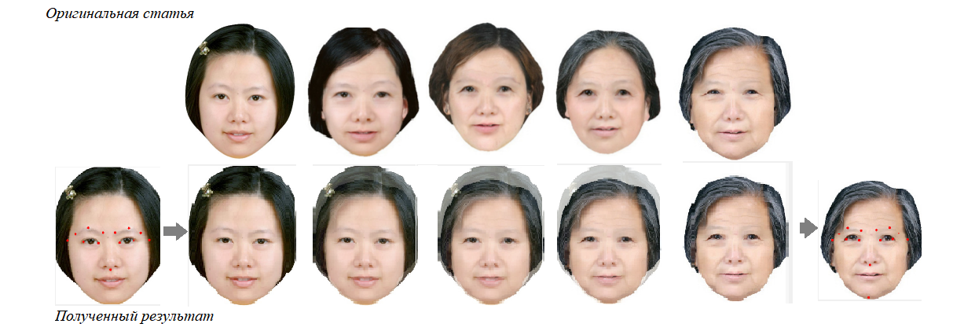

1.2. Существующие решения
В настоящее время существует целый программного обеспечения для осуществления морфинга. Одними из самых популярных являются FantaMorph от Abrosoft [4], Morpheus от Morpheus Software [5], MorphMan от Stoik Imaging [6], Sqirlz Morph [7].
Морфинг реализуется в несколько этапов:
1) Предобработка изображений;
2) Выделение ключевых точек на двух изображениях;
3) Пошаговое преобразование одного изображения в другое.
На первом этапе важным требованием для получения реалистичного результата является возможность осуществления поворота, нормализации и выравнивания размеров изображения. Далее одним из преимуществ является автоматическая разметка ключевых точек, которую содержат не все существующие аналоги.
К выделенным ранее критериям также можно добавить стоимость приложений, возможность загрузки изображений как онлайн при помощи камеры, так и офлайн, сохранение результата в различных форматах и поддерживаемые платформы.
Результаты сравнения популярных существующих приложений представлены в табл. 1.1
Таблица 1.1 – Сравнение существующих приложений
Аналоги/критерии | Предобработка изображений | Разметка ключевых точек | Стоимость, $ | Загрузка изображений | Экспорт результата | Платформы
FantaMorph | Поддерживает обрезку, поворот, отражение, настройку исходного изображения | ручная | Standard / Professional/ Deluxe  29.95/59.95/99.95  Для одной платформы | офлайн | BMP, JPEG, TIFF, PNG, TGA, PCX, GIF | Windows,  Mac OS
Morpheus | - | ручная | Standard / Professional/ Industrial  14.95/24.95/39.95 | офлайн | VI, Flash, GIF, JPEG, PNG, TIFF, автоматическая отправка на YouTube и Photobucket | Windows,  Mac OS
MorphMan | - | ручная | 49 | офлайн | AVI, MPEG, SWF, GIF | Windows
Sqirlz Morph | Редактирование размеров изображений | ручная | бесплатно | офлайн | AVI, JPEG, BMP, GIF | Windows

Большое число программ имеет широкий спектр дополнительных функций, но при этом являются платными. Бесплатные программы часто содержат минимальный функционал.
Также большинство программ требуют автоматической разметки ключевых точек и не поддерживают возможность получения изображения с камеры, что существенно могло бы уменьшить время загрузки и поиска фотографий.

2. Существующие алгоритмы

2.1. Обзор алгоритмов
Алгоритмы морфинга характеризуются скоростью вычисления, способом задания ключевых точек или линий, качеством получаемого результата. В рамках существующего программного обеспечения реализованы такие алгоритмы, как “Морфинг, основанный на триангуляции” (Triangulation Based Morphing), метод искажения сетки (Mesh Warping), алгоритм Бейера и Нили (Field Morphing) и перемещение наименьшей площади (Moving Least Square). Однако, содержательная часть программ не раскрыта. Данные алгоритмы более детально описаны в [8].
Triangulation Based Morphing
В основе данного метода лежит разбиение пространства изображения на набор треугольников, используя ключевые точки. После чего каждый треугольник интерполируется отдельно.
Mesh Warping
Данный метод использует двухпроходный алгоритм деформирования сетки (по оси х и по оси у), на которую нанесены ключевые точки.
Field Morphing
В отличие от предыдущих методов, данный алгоритм не использует сетку. Для преобразования используются отрезки, определяющие отображения одного изображения в другое.
Moving Least Square
В данном методе не используется триангуляция изображения. Этот метод организован на наборах точек, с помощью которых происходит преобразование, основанное на одной функции деформации.
Также некоторые другие алгоритмы морфинга детально описаны в [9].

2.2. Использованные методы
На первоначальном этапе разработки были рассмотрены такие методы, как Triangulation Based Morphing и Mesh Warping. Алгоритм, использующий Triangulation Based Morphing, показывал более точные изображения на каждом этапе, чем Mesh Warping, на одинаковых тестовых данных. Но также метод, использующий триангуляцию, зачастую проигрывал по времени выполнения. Примеры работы алгоритмов представлены на рис.2.1-2.3.
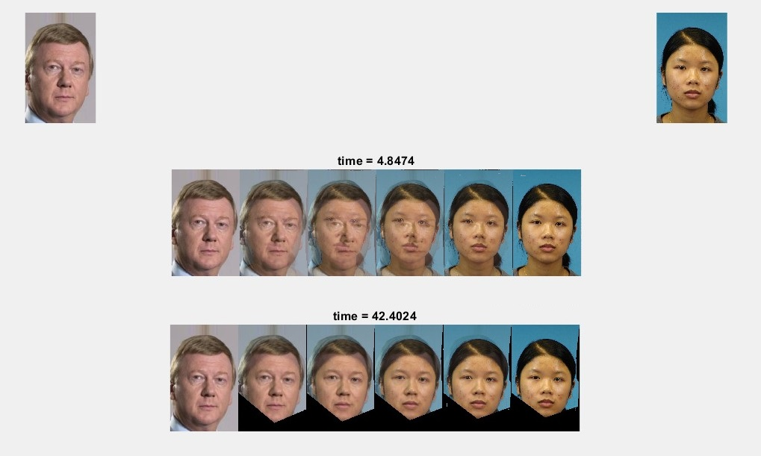
Рисунок 2.1 – Пример работы алгоритмов Mesh Warping(верхний ряд) и Triangulation Based Morphing(нижний ряд)
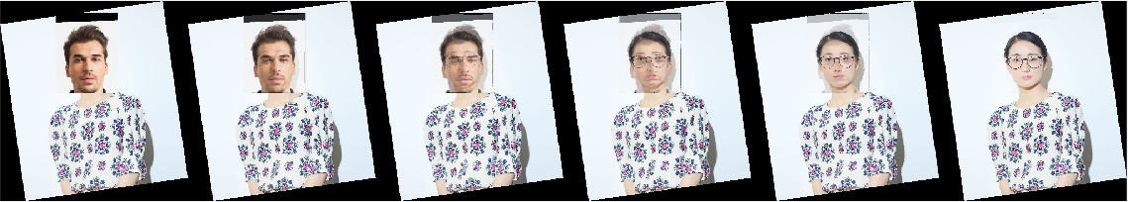
Рисунок 2.2 – Пример работы алгоритма Mesh Warping
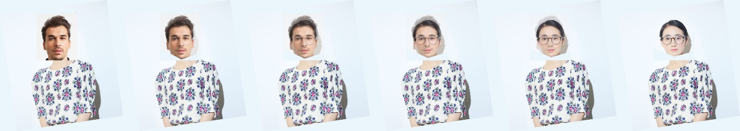
Рисунок 2.1 – Пример работы алгоритмов Triangulation Based Morphing

2.3. Алгоритм морфинга
Основываясь на обзоре существующий решений и необходимых входных параметрах алгоритмов можно выделить следующие этапы морфинга, которые необходимо реализовать:
1) Выбор алгоритма преобразования множества точек первого изображения в множество точек второго изображения;
2) Предобработка изображений;
3) Выделение ключевых точек на двух изображениях (в автоматическом режиме);
4) Алгоритм преобразования;
5) Пошаговое преобразование одного изображения в другое.
Поведение системы, использующей данные этапы морфига, может быть представлено в виде диаграммы деятельности на рис.2.4.
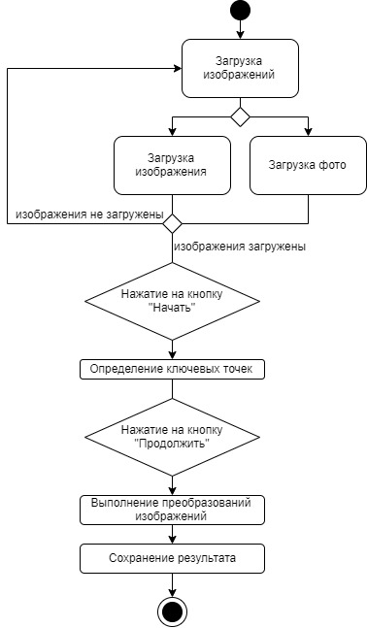
Рисунок 2.4 – Диаграмма деятельности
Одним из важных этапов морфинга является предобработка изображений. Например, изображения могут быть различных размеров, что может привести к результату, представленному на рис.2.5.
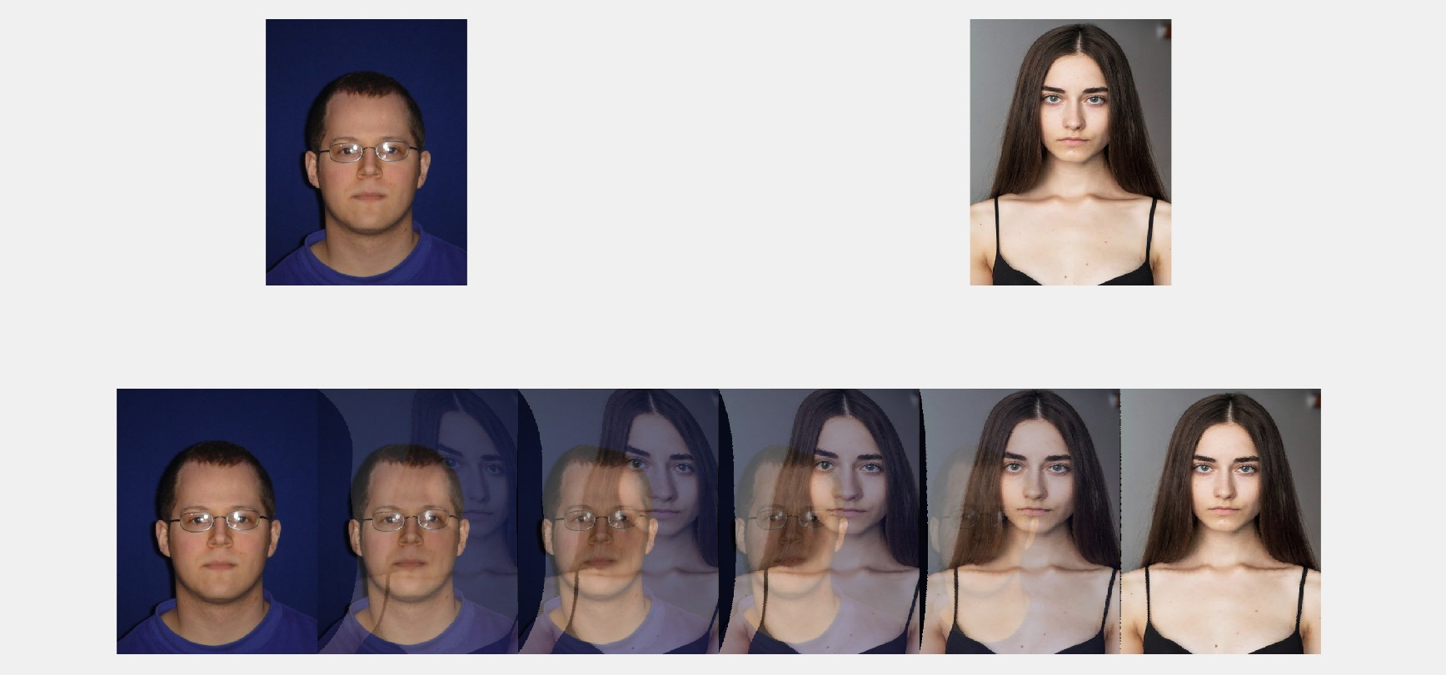
Рисунок 2.5 – Преобразование без предобработки
Результат преобразований, полученных после предобработки изображений представлен на рис.2.6.
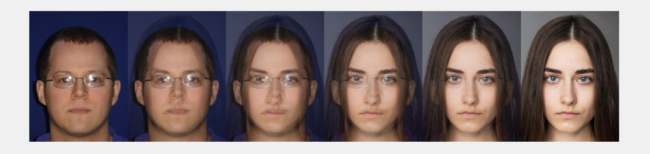
Рисунок 2.5 – Преобразование после предобработки
Само преобразование можно разбить на три части: warping, tweening и dissolving.
Warping - преобразование изображения, при котором оно в отдельных областях сжимается и растягивается.
Tweening - интерполяция двух изображений для получения плавной анимации.
Dissolving - слияние двух изображений, при котором в качестве цвета каждой точки нового изображения берётся смесь цветов соответствующих точек двух исходных изображений в заданной пропорции.

3. Архитектура программной реализации

3.1. Сценарии использования
Учитывая функциональные требования к системе, была разработана диаграмма сценариев использования, представленная рис.3.1.
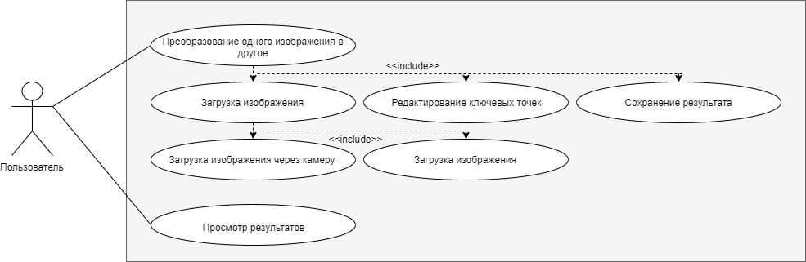
Рисунок 3.1 – Сценарии использования

3.2. Используемые технологии
Одним из важных моментов является автоматический выбор ключевых точек. Данную проблему решает использование функций библиотеки OpenCV[10].
В качестве языка разработки рассматривается среда пакета Matlab [11], которая работает на большинстве современных операционных систем, проста в изучении и предоставляет пользователю большое количество функций, покрывающих большую часть всех областей математики. Также на данный момент существуют написанные на Matlab библиотеки для работы с OpenCV, что является важным преимуществом для этапа выделения ключевых точек.
Однако, плюсы, полученные от использования пакета Matlab, в некоторых случаях могут играть важную роль лишь на первых этапах разработки приложения (например, при разработке алгоритма вычислений), так как данный язык подходит не для всех компонентов разрабатываемого ПО. Например, для разработки графического интерфейса пользователя (GUI) следует использовать языки программирования, которые содержат большее количество библиотек для разработки UI.

3.3. Интерфейс пользователя
Вариант прототипа окна загрузки изображения и выделения ключевых точек представлен на рис.3.2.
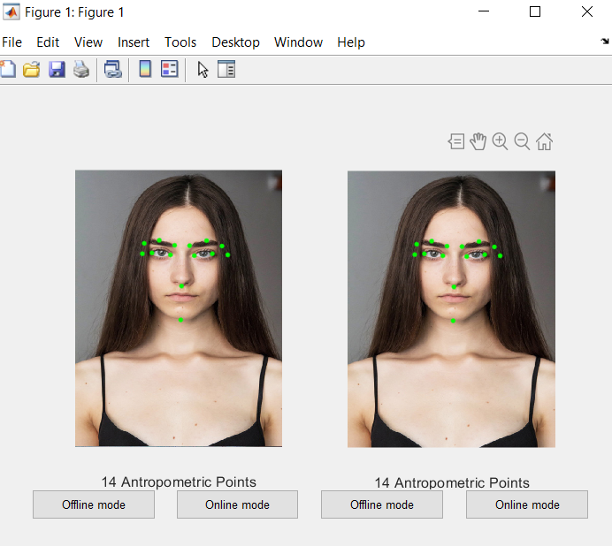
Рисунок 3.2 – Прототип окна загрузки изображения и выделения ключевых точек
Вариант прототипа окна загрузки изображения через камеру представлен на рис.3.3.
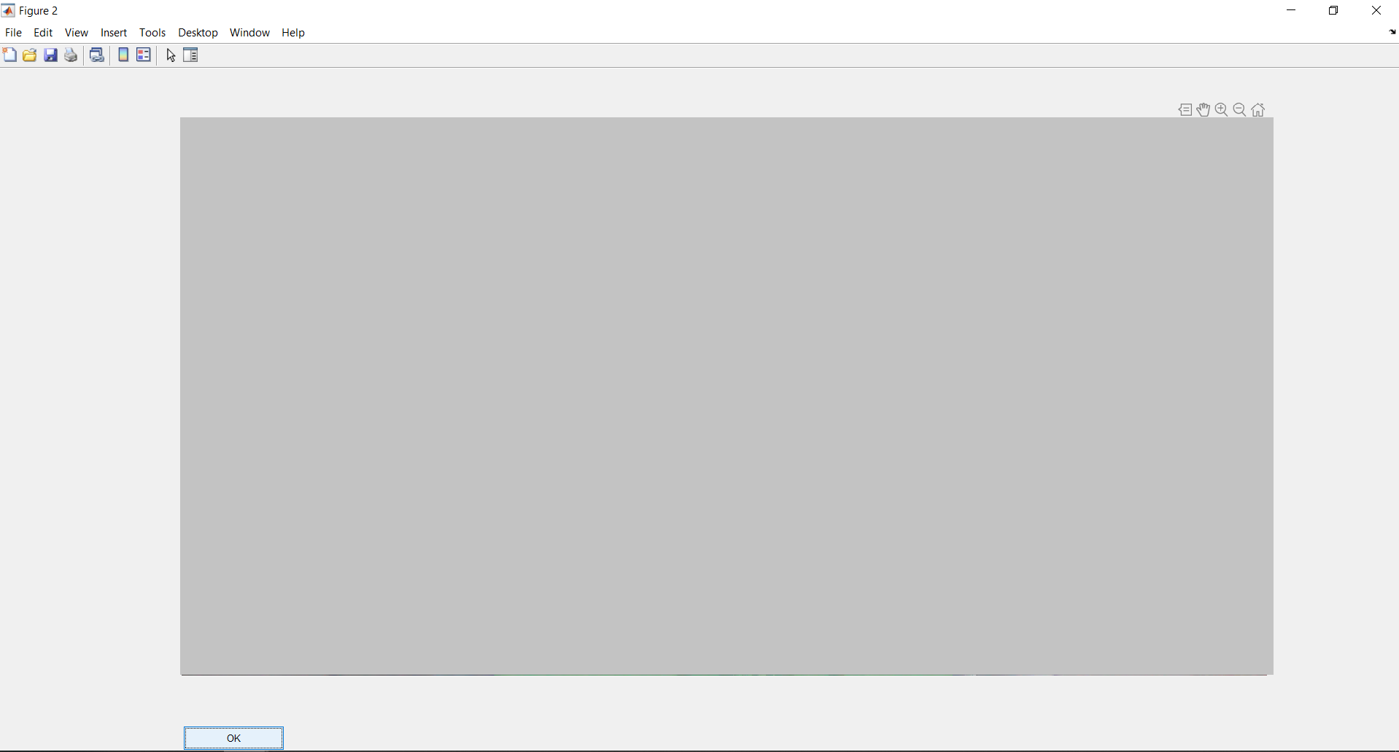
Рисунок 3.3 – Прототип окна загрузки изображения через камеру
Вариант взаимодействия прототипов интерфейса пользователя представлен на рис.3.4.
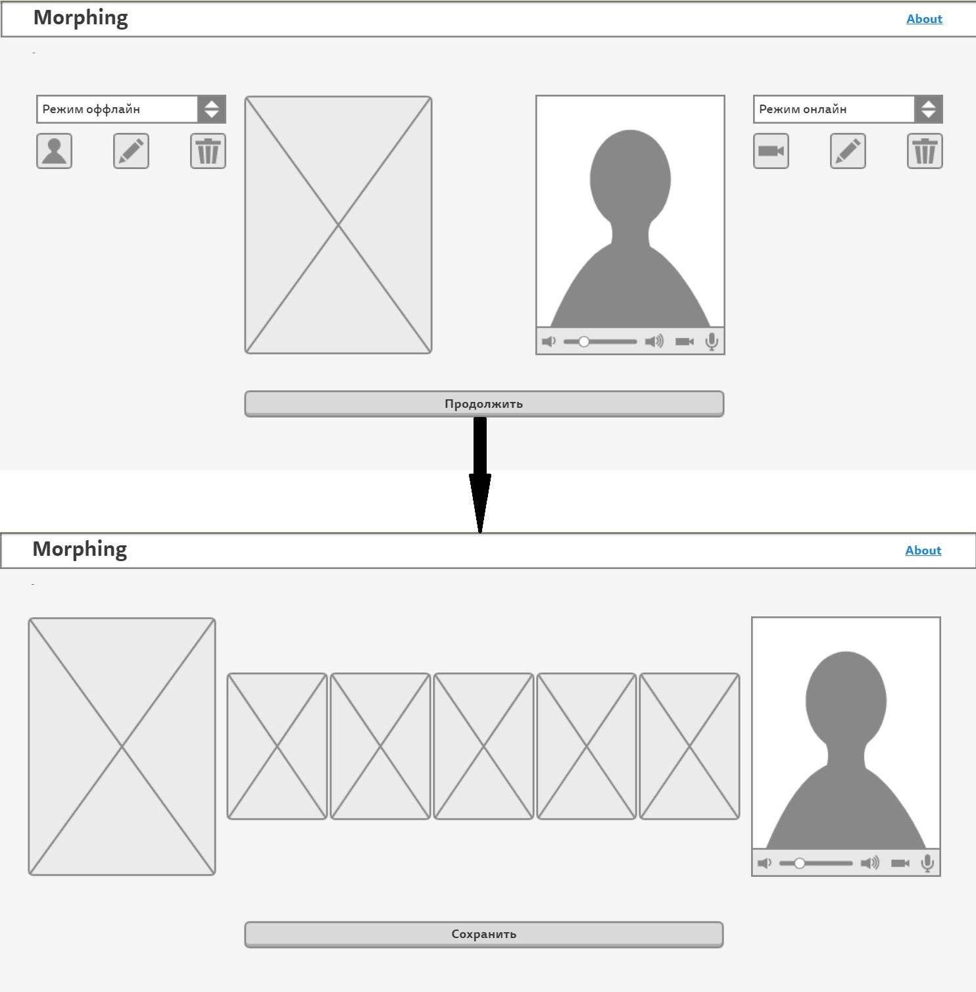
Рисунок 3.4 – Вариант взаимодействия прототипов интерфейса пользователя

заключение

В ходе данной научно-исследовательской работы были рассмотрены наиболее популярные существующие программные решения, использующие алгоритм морфинга. Были сформулированы критерии, по котором в дальнейшем произведено сравнение аналогов. Также рассмотрены алгоритмы морфинга, которые могут лежать в содержательной части программ.
Приведены основные необходимые этапы преобразований, которые отображены на диаграмме деятельности, сценарии использования, прототипы интерфейса разрабатываемого приложения.

список использованных источников

1. Кухарев Г.А., Казиева Н. Применение цифровой лицевой антропометрии // Научно-технический вестник информационных технологий, механики и оптики. 2019. №2
2. Методы обработки и распознавания изображений лиц в задачах биометрии. Кухарев Г.А., Каменская Е.И., Матвеев Ю.Н., Щеголева Н.Л. / под ред. Хитрова М.В. СПб.: Политехника, 2013.
3. 3. Jinli Suo , Song-Chun Zhu , Shiguang Shan, Xilin ChenA Compositional and Dynamic Model for Face Aging // JOURNAL OF LATEX CLASS FILES. 2010. Vol. 32. doi: 10.1109/TPAMI.2009.39
4. Abrosoft FantaMorph [Электронный ресурс] // URL: http://www.fantamorph.com/ (дата обращения: 10.12.2019).
5. Morpheus Photo Morpher [Электронный ресурс] // URL: http://www.morpheussoftware.net/ (дата обращения: 10.12.2019).
6. Stoik [Электронный ресурс] // URL: http://www.stoik.com (дата обращения: 10.12.2019).
7. SqirlzMorph [Электронный ресурс] // URL: http://www.xiberpix.net/SqirlzMorph.html (дата обращения: 10.12.2019).
8. Aksh Patel Image Morphing Algorithm: A Survey // International Journal of Computer Application. 2015. Vol. 5
9. Wolberg G. Image morphing: a survey // The Visual Computer. 1998. doi: 10.1007/s003710050148
10. OpenCV [Электронный ресурс] // URL: https://opencv.org/ (дата обращения: 15.12.2019).
11. Matlab [Электронный ресурс] // URL: https://matlab.ru/products/matlab (дата обращения: 15.12.2019).

